

**AKADEMIA GÓRNICZO-HUTNICZA IM. STANISŁAWA STASZICA W KRAKOWIE**

**WYDZIAŁ ELEKTROTECHNIKI, AUTOMATYKI,   
INFORMATYKI I INŻYNIERII BIOMEDYCZNEJ**

KATEDRA AUTOMATYKI I INŻYNIERII BIOMEDYCZNEJ

**LABORATORIUM PROBLEMOWE**

*Model zbiorników*

Autorzy: Adamczyk Konrad  
 Dobrzyński Kamil  
Kierunek studiów: Automatyka i Robotyka  
Opiekun grupy: dr hab. Inż Piłat Adam

Kraków, 2017

1. Wstęp

Celem

1. Charakterystyka systemu
   1. Zbiorniki

System złożony jest z trzech zbiorników połączonych kaskadowo. Każdy zbiornik różni się od pozostałych kształtem oraz rozmiarem. Na dnie każdego naczynia znajduje się zawór umożliwiający swobodny wypływ cieczy ze zbiornika. Zawory te mozna w dowolny sposób ustawiać, zmieniając przy tym szybkość oprózniania, a co za tym idzie szybkość napełniania kolejnego zbiornika. Zasilanie dla pierwszego zbiornika stanowi pompa... Na Rys. 1 przedstawiono wymiary kolejnych zbiorników podane w centymetrach.

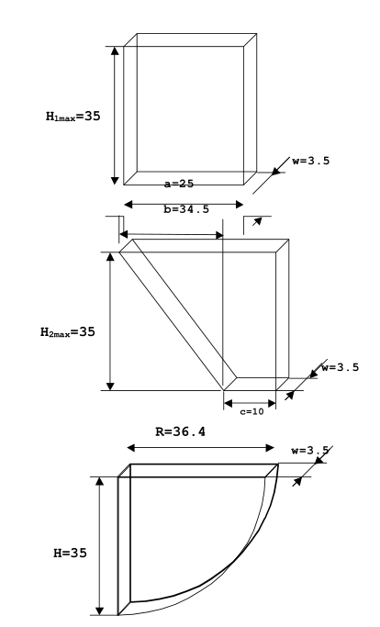

*Rys. 1 Wymiary zbiorników*

* 1. Model matematyczny

W modelu założono, że prędkość swobodnego wypływu cieczy ze zbiornika zależy w sposób pierwiastkowy od jej poziomu. Poniższe równania opisują dynamikę systemu:

Gdzie:

poziom cieczy w *i* – tym zbiorniku  
*q –* strumień zasilający górny zbiornik  
stopień otwarcia *i* – tego zaworu  
powierzchnia swobodna *i –* tego zbiornika

Powierzchnie swobodne dla kolejnych zbiorników podano poniżej:

Skalowanie sygnałów z czujników ciśnienia

Etap identyfikacji został rozpoczęty od przeskalowania sygnałów napięciowych generowanych przez czujniki ciśnienia, które zmieniały swe wartości wraz ze zmianą wysokości słupa wody. W tym celu w programie Simulink powstał model, który umożliwił odczytywanie wartości napięcia z czujników. Identyfikacja polegała na ustaleniu poziomu cieczy w zbiorniku, a następnie odczytaniu wartości napięcia dla danego poziomu. Charakterystyka czujników została uzyskana przez aproksymację pięciu punktów pomiarowych wielomianem I stopnia. Aproksymacje wykonano za pomocą funkcji *polyfit*, która jest dostępna w środowisku MATLAB.

W tabeli nr znajdują się współczynniki wielomianu (numer wzoru) dla każdego czujnika.

gdzie:

– parametry wielomianu I stopnia.

|  |  |  |
| --- | --- | --- |
| Czujnik |  |  |
| Górny | 15.449 | -0.493 |
| Środkowy | 15.405 | -0.832 |
| Dolny | 24.677 | -25.232 |

**Tab. Współczynniki wielomianu.**

Na rysunkach przedstawiono zależność wysokości od napięcia generowanego przez czujniki ciśnienia.

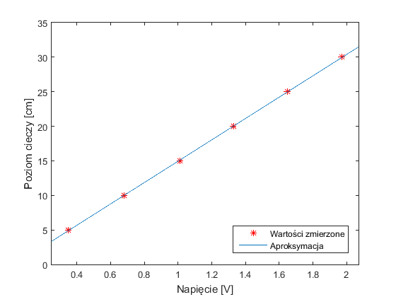

**Rys. Charakterystyka przetwarzania dla czujnika znajdującego się w górnym zbiorniku.**

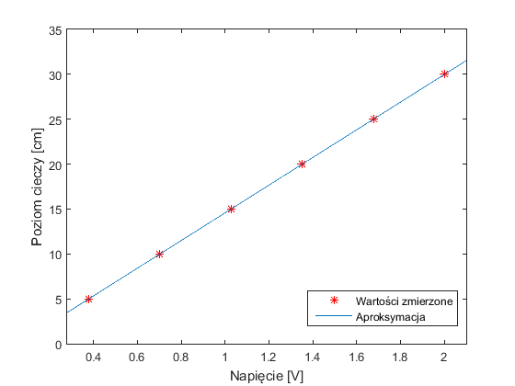

**Rys. Charakterystyka przetwarzania dla czujnika znajdującego się w środkowym zbiorniku.**

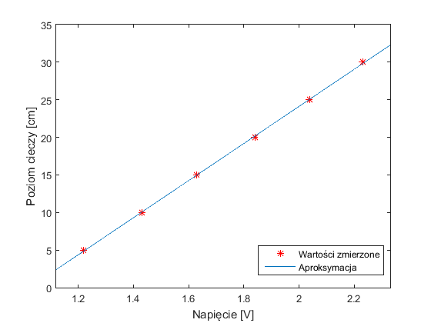

**Rys. Charakterystyka przetwarzania dla czujnika znajdującego się w dolnym zbiorniku.**

Jak jest częstotliwość sterownika i karty?

Ch-ka pompy i elektro-zaworów (kilka razy powtrzóyć dla tego samego sterowania, sprawdzić powtarzalność)

**Charakterystyka wydajności** **pompy**

Charakterystyka wydajności pompy opisuje zależność pomiędzy wartością współczynnika wypełnienia sygnału PWM, a wydajnością pompy. Wyznaczenie tej charakterystyki polegało na odczytaniu czasu napełnienia wodą górnego zbiornika do wyznaczonego poziomu przy różnych wartości współczynnika wypełnienia. Podczas doświadczenia zawór kulowy oraz elektrozawór były zamknięte. W czasie wyznaczania charakterystyki pompy sterowano nią za pomocą sygnału PWM z zakresu 0,2 - 1. Wartość ta przekładała się na prędkość obrotową silnika, która miała wpływ na szybkość przelewanej się wody. Pominięto zakres 0-0,2 ze względu na nieefektywność pompy. Wydajność pompy wyznaczono ze wzoru:

gdzie:

- odczytany czas napełniania zbiornika dla ustalonego współczynnika wypełnienia,

- wymiary geometryczne górnego zbiornika.

Na Rys. przedstawiono przykładową charakterystykę napełniania zbiornika dla wypełnienia równego 1. Natomiast na Rys. zamieszczono charakterystykę wydajności pompy.

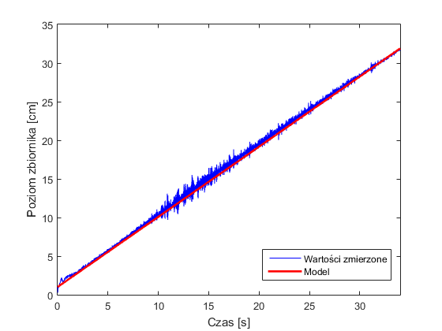

**Rys. Charakterystyka napełniania dla współczynnika wypełnienia równego 1**

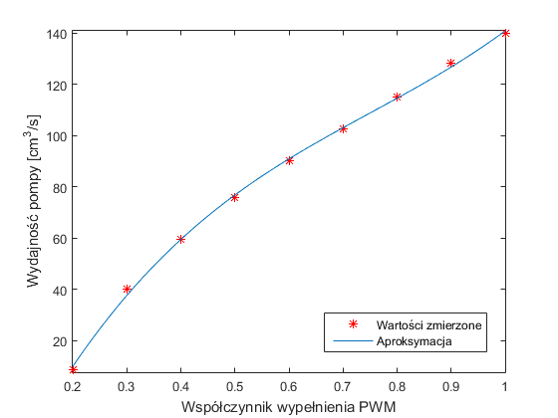

**Rys. Charakterystyka wydajności pompy**

Do wyznaczenia współczynników wielomianu III stopnia (nr. równania) odzwierciedlającego charakterystykę pompy posłużono się wbudowaną funkcją środowiska MATLAB – *polyfit*, której rezultat zaprezentowano w tabelce (nr. tabelki).

gdzie:

– wydajność pompy [cm3/s],

– wartość współczynnika wypełnienia PWM.

|  |  |  |  |  |
| --- | --- | --- | --- | --- |
| Współczynnik | a | b | c | d |
| Wartość | 215.92 | -485.51 | 478.46 | -68.07 |

**Tab. Współczynniki wielomianu III dla charakterystyki wydajności pompy.**